西三河総合庁舎交通案内
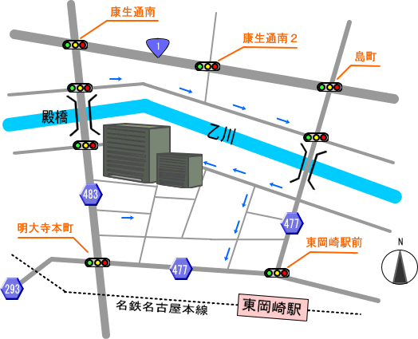
住所 | 〒444-8551 岡崎市明大寺本町1-4
電話番号 | 0564-23-1211（代表）
アクセス | 電車でお越しの方は、名鉄東岡崎駅から徒歩5分です。  車でお越しの方は、庁舎棟東隣に駐車場があります。  駐車場棟の入口は北側にありますので、ご注意ください。  （なお、西三河総合庁舎北側の道路は、東側から西側への一方通行となっていますので、ご注意ください。）

